L’Associazione Culturale - Compagnia
” Teatro Stabile di Mordano ”

associata

ORGANIZZA

Con il patrocinio del COMUNE DI MORDANO
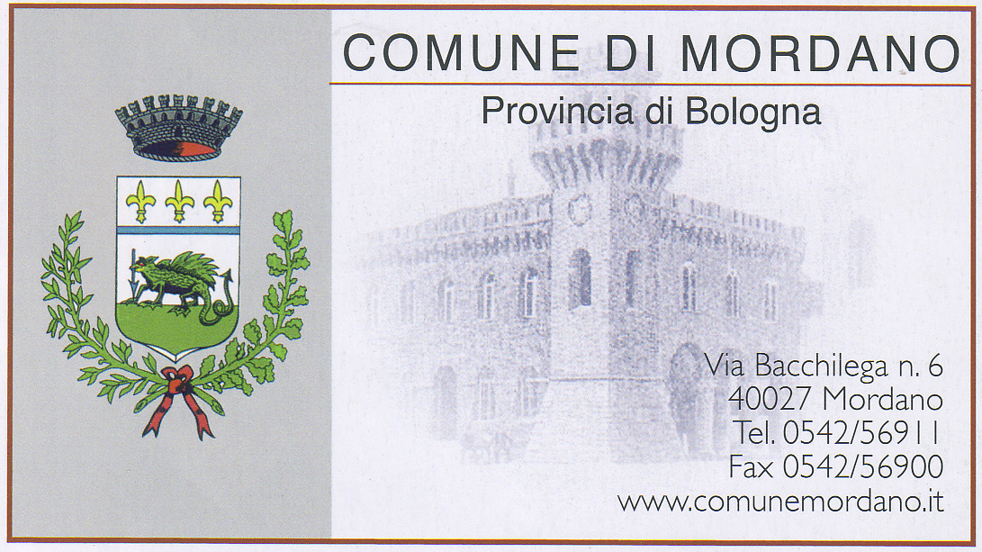

ed il contributo della
FONDAZIONE DELLA CASSA DI RISPARMIO DI IMOLA
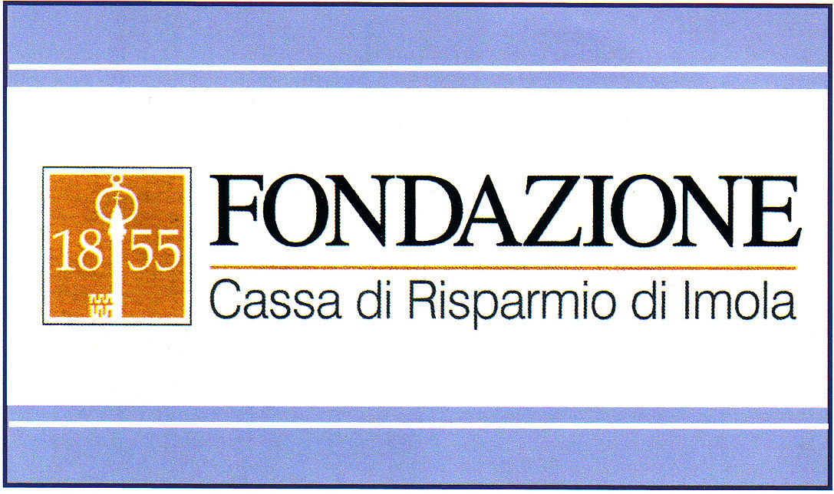

la
5ª rassegna di teatro Comico - Brillante

Teatro Comunale di Mordano (BO)
14 febbraio 2015 / 21 marzo 2015
Bando di Partecipazione

Regolamento
Art. 1
Con il Patrocinio del Comune di Mordano , l'Associazione culturale - Compagnia “Teatro Stabile di Mordano”, indice ed organizza la 4ª edizione della rassegna di teatro comico – brillante denominata " Premio teatrale Comune di Mordano ".
Art. 2
Alla Rassegna possono partecipare tutte le Compagnie e Gruppi Teatrali non dialettali e non professionisti iscritte alla U.I.L.T. alla F.I.T.A. o associazioni di libero teatro non professioniste. Le opere presentate dovranno essere in lingua italiana. E’ consentito alle Compagnie di partecipare con opere della durata minima di 75 minuti, massima di 120, minuti preferibilmente in 2 atti. La compagnia vincitrice dell’edizione 2014 è ammessa alla rassegna 2015 solo come ospite fuori concorso.
Art 3
Le domande di partecipazione debbono essere spedite entro il 15 novembre 2014 con raccomandata A/R (farà fede il timbro postale) a:
Comitato Organizzatore della 5ª Rassegna di teatro comico - brillante
"Premio teatrale Comune di Mordano”
C/o Associazione culturale - Compagnia “ Teatro Stabile di Mordano”
Via Sant’ Eustachio 22 40027 Mordano (BO)
Tel: 338 47 99 773 Sergio Fax : 0545 82 926 E-mail: info@teatrostabiledimordano.it
Art 4
Le domande firmate dal Legale rappresentante della Compagnia dovranno contenere,
pena l’esclusione:
- Nome dell'autore e titolo dell’ opera che si intende rappresentare alla Rassegna
- Dichiarazione che l’opera è priva di vincoli sulla possibilità di presentazione in pubblico.
- Codice SIAE delle opere iscritte o Liberatoria per quelle non iscritte
- Qualora l'opera sia straniera, indicare il nome del traduttore.
- Una locandina ed un programma di sala con cast artistico e tecnico, note di regia o brevi cenni sullo spettacolo, unitamente a 4 - 5 immagini dello stesso in formato digitale (CD o DVD).
- Breve illustrazione dell'attività della Compagnia negli ultimi 3 anni, con programmi e, possibilmente, articoli di stampa.
- La registrazione obbligatoria in DVD dell'intero spettacolo proposto comprensibile in audio e video, note di regia e note sull’autore. Il materiale pervenuto non sarà restituito.
- Elenco degli attori, regista e tecnici che prendono parte allo spettacolo, con l'indicazione, a fianco di ciascuno, degli estremi della tessera sociale che dà diritto alla copertura assicurativa; in mancanza di ciò, la Compagnia dovrà munirsi di polizza assicurativa adeguata.
- Attestato di iscrizione della Compagnia alla UILT o alla FITA che esonera dalla presentazione del nulla-osta di Agibilità.
- Le Generalità complete del Legale Rappresentante della Compagnia con recapiti
telefonici, orari di facile reperimento e indirizzo e-mail, la dichiarazione a firma dello stesso con l’accettazione di quanto contemplato dal presente Regolamento.
- L’impegno a partecipare con almeno un rappresentante a Mordano (BO) alla cerimonia di premiazione del concorso prevista per domenica 29 marzo 2015 alle ore 16,00 presso il teatro comunale di Mordano (BO).
- La mancata presenza alla cerimonia di premiazione comporterà la decurtazione di un terzo del rimborso di partecipazione.
- Copia del bonifico bancario di EURO 30,00 (Trenta/00), emesso a favore di “Associazione culturale Teatro Stabile di Mordano” Via Sant’ Eustachio, 22 - 40027 Mordano (BO) P.Iva e C.Fisc. 02434691206, presso BCC - Banca di Credito Cooperativo Ravennate & Imolese - Filiale di Massa Lombarda (Ra) IBAN: IT69 R085 4267 5700 2300 0114 839 quale quota di iscrizione per lavoro proposto, e dichiarazione incondizionata di accettazione del presente Regolamento.

Art 5
La Rassegna avrà luogo nel periodo febbraio - marzo 2015 al Teatro Comunale di Mordano nelle serate del sabato alle ore 21,00 da sabato 14 febbraio a sabato 21 marzo 2015 compresi.
Le 6 compagnie finaliste, scelte a insindacabile giudizio del Comitato Artistico della Rassegna, saranno contattate telefonicamente entro il 30 novembre 2014 e dovranno inviare entro il
10 dicembre 2014 a mezzo raccomandata o posta elettronica una dichiarazione di accettazione della data stabilita dal Comitato Organizzatore per il loro spettacolo.

Art 6

L’elenco di tutte le compagnie che hanno inviato il materiale e le compagnie finaliste si troverà sul sito internet www.teatrostabiledimordano.it.
La Associazione Culturale - Compagnia “Teatro Stabile di Mordano” si riserva la facoltà di invitare le Compagnie non finaliste a rappresentare, previo accordi con le Compagnie stesse, l’opera non selezionata per il Concorso, all’interno di una propria rassegna che si svolgerà da sabato 7 febbraio a sabato 18 aprile 2015.

Art 7

Le Compagnie avranno la disponibilità del teatro nella giornata del SABATO dalle ore 10,00 alle ore 20,00 e in quel tempo potranno, in accordo con i responsabili del Teatro, allestire le scene, il puntamento luci, l’impianto audio, l’impianto video, prove tecniche e quant’altro serva per l’allestimento dello spettacolo. Allo scadere delle ore 20,00 la sala dovrà essere libera in quanto verrà aperta la biglietteria e il pubblico potrà accedere alle poltrone.
Chi non farà parte dell’ elenco degli attori, tecnici e regista che prendono parte allo spettacolo, dovrà munirsi di apposito biglietto S.I.A.E. distribuito presso la cassa del teatro dalle ore 20,00 del Sabato.

Art 8
RIMBORSO
Alle Compagnie partecipanti sarà riconosciuto un premio di partecipazione di Euro 300,00 (Trecento/00) a titolo di rimborso spese sostenute per il viaggio, vitto, alloggio e l’allestimento dello spettacolo. Il rimborso sarà consegnato durante la premiazione.

PREMI
Nella serata conclusiva della rassegna verranno assegnati i seguenti premi:
- Diploma di Merito, Trofeo "Comune di Mordano" ed un premio di Euro 800,00 (Ottocento/00) alla migliore compagnia, proclamata da una Giuria di esperti.
- Diploma di Merito targa e Premio di Euro 500,00 (Cinquecento/00) alla compagnia Seconda classificata.
- Diploma di Merito targa e Premio di Euro 300,00 (Trecento/00) alla compagnia Terza classificata.
- Diploma di Merito targa e “Premio Speciale del Pubblico” di Euro 300,00 (Trecento/00) alla compagnia che avrà ottenuto il miglior gradimento da parte del pubblico che ad ogni spettacolo verrà chiamato a esprimere il suo voto di preferenza ( da 5 a 10).
- Targa recante il nome del Miglior Attore,
- Targa recante il nome della Miglior Attrice
- Targa recante il nome della migliore Regia,
- Targa recante il nome della migliore Scenografia.
- Targa recante il nome del migliore Attore Caratterista.
- Targa recante il nome della migliore Attrice Caratterista.
- Diploma recante il nome di tutte le Compagnie Finaliste

Art. 9
La proclamazione dei risultati e la premiazione avranno luogo Domenica 29 marzo 2015 alle ore 16,00 alla presenza delle Autorità nella sala del “Teatro Comunale di Mordano" con una cerimonia durante la quale saranno proiettati filmati di non oltre 10 minuti ripresi durante la rassegna.
Nel ridotto sarà allestito un buffet.
Art 10
Il Comitato Organizzativo mette a disposizione delle Compagnie partecipanti:
- Il Teatro comunale di Mordano dal mattino del sabato alle ore 10,00 in piena agibilità.
- Service ed impianto luci, panorama e quinte nere.
Le Compagnie dovranno:

- Essere completamente autosufficienti per scene, costumi, personale di palcoscenico (tecnici luci/audio e macchinisti).
- Comunicare l'ora d'arrivo dei tecnici per il montaggio dello spettacolo e la targa di un
solo mezzo per lo scarico del materiale (Permesso di sosta).
- Ultimare l'allestimento e le prove entro le ore 20,00. (ora antecedente l'ingresso in sala del pubblico).
Art 11
Le Compagnie finaliste dovranno fornire con notevole anticipo:
- Scheda tecnica dello spettacolo.
- N° 4 locandine dell'opera rappresentata.
- N° 90 programmi di sala .
- Foto di scena in formato digitale su CD-ROM (risoluzione minima 800X600 dpi) in formato JPEG alta qualità.
Tale materiale è indispensabile all'ufficio stampa per comunicati e supporti pubblicitari, nonché per l'esposizione all'ingresso del Teatro.

Art. 12
Il Comitato Organizzativo declina ogni responsabilità circa eventuali incidenti di palcoscenico che potrebbero danneggiare cose o persone della Compagnia, prima, durante, e dopo l'esecuzione dello spettacolo avendo ogni componente l'obbligo di copertura assicurativa.
Eventuali danni di qualsiasi natura agli impianti, alle strutture ed alle attrezzature del teatro saranno addebitate alla compagnia in fase di liquidazione del contributo.

Art. 13
La domanda di partecipazione al concorso attesterà la piena accettazione del presente regolamento.

Si ricorda inoltre il divieto assoluto di fiamme libere
e DIVIETO DI FUMARE all’interno della struttura .

Associazione Culturale – Compagnia teatrale
TEATRO STABILE DI MORDANO
Il Presidente
Sergio Pizzo
Cell. 338 47 99 773

Informazioni tecniche del Teatro Comunale di Mordano

SALA: 99 POLTRONE ( 11 FILE DA 9 POLTRONE ) CON UN OTTIMA ACUSTICA.

PALCO: LARGHEZZA UTILE CM 720, PROFONDITA UTILE CM 495,
A SIPARIO CHIUSO CM 450. IL SIPARIO E’ MANUALE.
ALTEZZA TOT. CM 380 UTILE CM. 280 CON GRATICCIO PORTANTE.
PARETI E SFONDO COMPLETAMENTE DIPINTI DI NERO OPACO
CI SONO 3 QUINTE NERE PER LATO. IL FONDO E’ IN PANNO NERO.

PROSCENIO: IN LEGNO - PROFONDITA CM 185, LARGHEZZA CM 715,
ALTEZZA DAL PAVIMENTO DELLA SALA CM 105.

BOCCASCENA: LARGHEZZA CM 455 ALTEZZA CM. 310

IMPIANTO LUCI

CONSOLE FRONTALE SU BALCONATA:
DIMMER Digital MultipleX CON 12 ATTACCHI CEE BLU 220W
MIXER “BOTEX” DC-1224 DMX CON 2 MASTER A + B DA 12 CANALI ( 24 CANALI )
MIXER E DIMMER “CAVICCHI” PER EVENTUALI FARI AGGIUNTIVI

POSIZIONE FARI

LATO DESTRO FRONTALE: 3 PC 1000W + 1 SAGOMATORE 1000W
LATO SINISTRO FRONTALE: 3 PC 1000W + 1 SAGOMATORE 1000W
GRATICCIO SOPRA IL PALCO : 6 PC 1000W

I FARI NON SI POSSONO SPOSTARE MA SOLO RIPUNTARE

IMPIANTO AUDIO

CONSOLE FRONTALE SU BALCONATA:
MIXER AUDIO MARCA “MACKIE 1402 - VLZ - PRO”
2 LETTORI CD IN CONSOLLE
1 LETTORE DIVX “SAMSUNG”
AMPLIFICATORE “BSA 200” COLLEGATO A 2 CASSE “BOSE” AI LATI DEL PALCO.
3 CAVI “CANON – CANON” PER MICROFONI DA PALCO A CONSOLE.

SPAZIO PER GLI ATTORI

DIETRO IL PALCOSCENICO CI SONO I CAMERINI PER GLI ATTORI CON 2 BAGNI FORNITI DI DOCCIA. SONO PRESENTI 3 CITOFONI CHE METTONO IN COMUNICAZIONE: CAMERINI – CONSOLE – BIGLIETTERIA.

SITUAZIONE CARICO E SCARICO

SI PUO TENERE ( PREVIA AUTORIZZAZIONE DELLA POLIZIA MUNICIPALE ) IL MEZZO DI TRASPORTO AI PIEDI DELLA SCALA DI ACCESSO CON 20 SCALINI (PORTA LARGA CM 125) CHE PORTA AL PALCO SOLO PER IL TEMPO NECESSARIO AL CARICO E ALLO SCARICO, A 10 METRI DAL TEATRO VI E’ UN PARCHEGGIO PER LA SOSTA DEFINITIVA.

PER INFO: MAURO 335 61 79 299

